LES 7: Practicum vulkanen

Een vulkaan met lava

Inleiding
Een vulkaan barst uit als er vanuit de aardmantel gloeiend heet magma de berg uit wordt geduwd. Dat gaat met zoveel kracht dat de berg er van gaat trillen en uitzetten. Magma is het vloeibare gesteente in de aarde en is enorm heet. Magma stolt als het de krater bereikt en vormt een grote prop. De prop wordt groter en groter en barst dan uit elkaar. Dit noemen we een vulkaanuitbarsting.
In deze les gaan jullie zelf een vulkaan maken. We gaan deze vulkaan ook echt laten uitbarsten.

Doel
Het nabootsen (nadoen) van een echte vulkaanuitbarsting.

Werkwijze
Tijdens dit practicum werken we in 2- of 3-tallen in het practicumlokaal (biologielokaal). In verband met de veiligheid verlaten we onze werkplek NIET tijdens de proef en zullen we alle stappen tegelijkertijd uitvoeren.

Materialen
Voor jullie liggen de volgende materialen, kijk vooraf goed of er niets ontbreekt!
- Oude kranten
- Een pot/lege fles van 1 liter
- Sneldrogende klei
- Waterverf bruin en zwart
- Waterstofperoxide
  - 30% waterstofperoxide voor een spectaculaire uitbarsting
- Een trechter
- Kleurvloeistof in de kleuren rood en geel
- Een bekertje gist
- Een beker water
- Afwasmiddel
- Een kopje
- Een lepel

Methode
Volg de stappen in dit werkschema nauwkeurig. Na iedere stap wachten we tot alle groepen klaar zijn. Jullie mogen NIET vooruit werken.

Stap 1: Zoek een goede werkplek op in het lokaal. Zorg dat jullie voldoende ruimte hebben. Zoek vooral een plek die vies mag worden, want deze vulkaan zal enorm veel rommel geven. Dek de tafel en de grond toe met oude kranten. Zorg dat er een goede laag ligt.

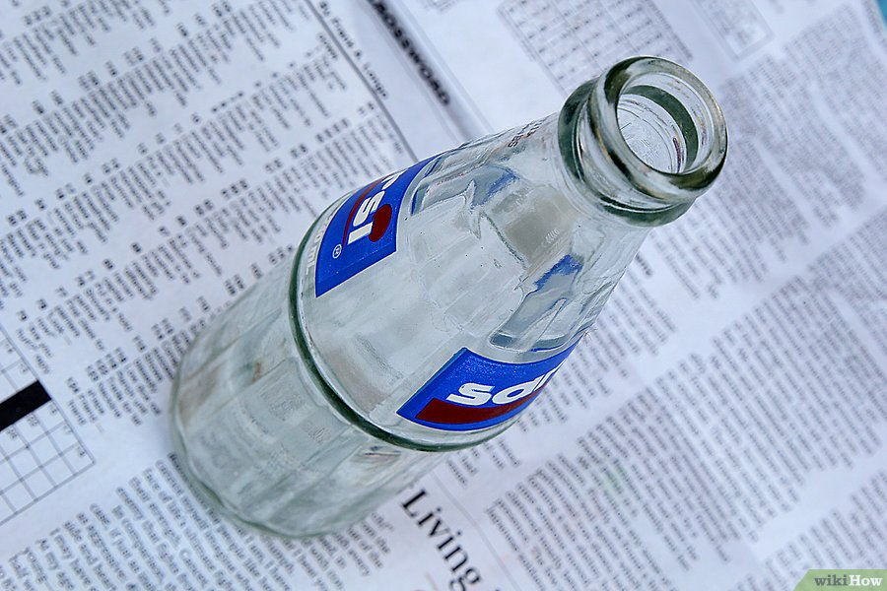

2. Pak een flesje of een jampot voor de lava. Kies wel een grote fles of pot (b.v. een literfles). Zet deze fles/pot in het midden van de tafel.

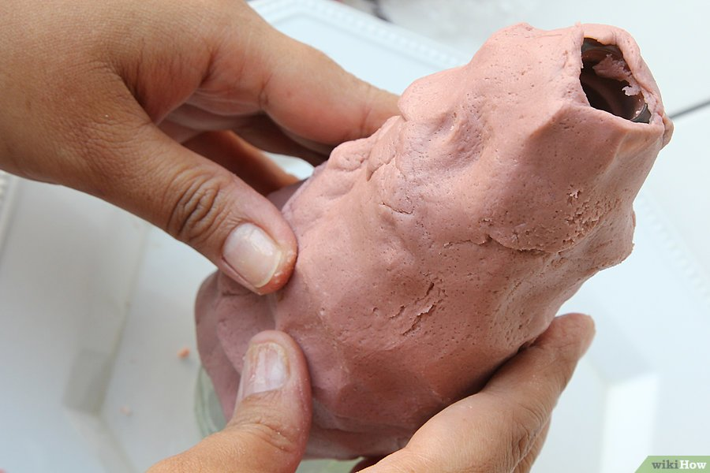

3. Maak de buitenkant van de vulkaan. Gebruik hiervoor de klei die je krijgt van je leerkracht. Deze klei is zacht, maar droogt heel snel op. Een vulkaan is ook niet helemaal glad, je mag de klei dus lekker grof om de pot/fles heen doen. Zorg voor een mooi uitlopende vorm, de bovenkant smal, de onderkant breed, zodat het op een echte vulkaan lijkt. Verf daarna de vulkaan met bruin en zwarte verf zodat de vulkaan er realistischer uitziet. Laat de vulkaan vervolgens even 10 minuten drogen.

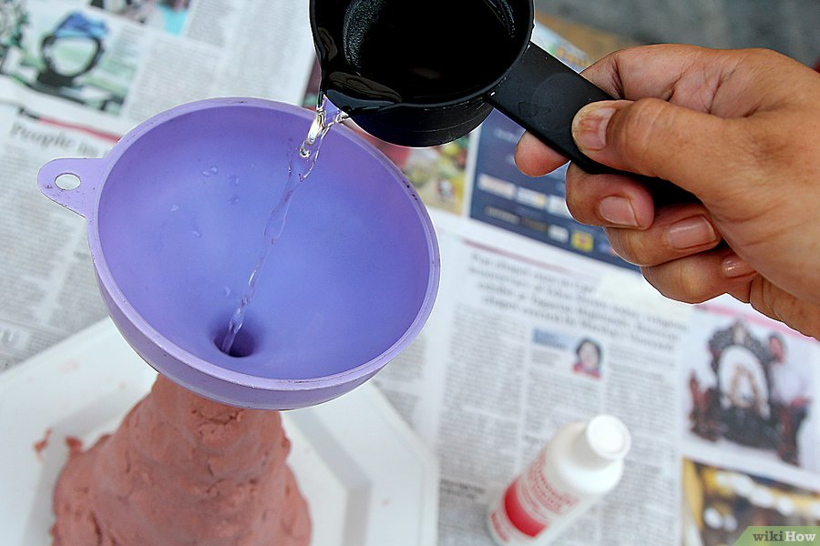

- Giet de waterstofperoxide in jullie vulkaan. Je krijgt de waterstofperoxide van je leerkracht in een kopje. Pas op: raak deze vloeistof niet aan!! Giet het hele kopje in jullie vulkaan. Het wordt een spectaculaire uitbarsting, let goed op!

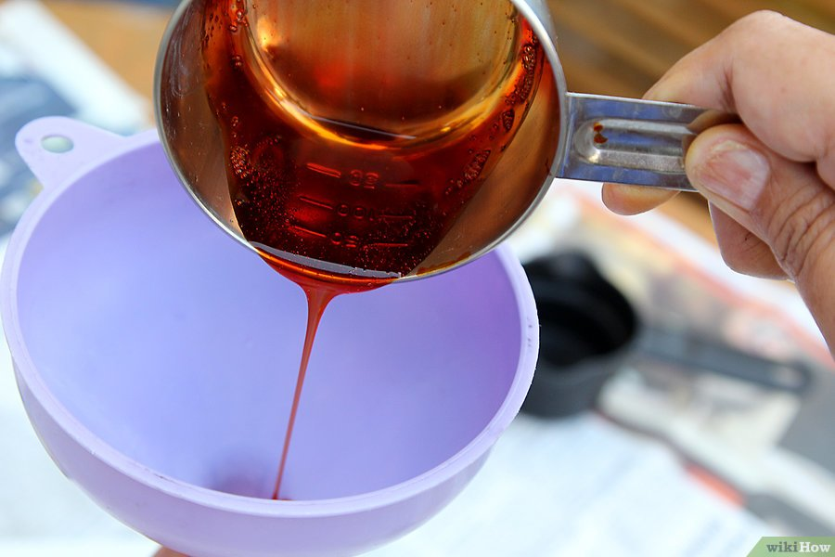

- Meng het afwasmiddel met een paar druppeltjes kleurstof. Lava is oranje, meng ongeveer 8 druppels rode vloeistof met 3 druppels gele kleurstof, dan krijg je de kleur oranje! Nadat jullie dit gemengd hebben mag je alles in de vulkaan gieten.

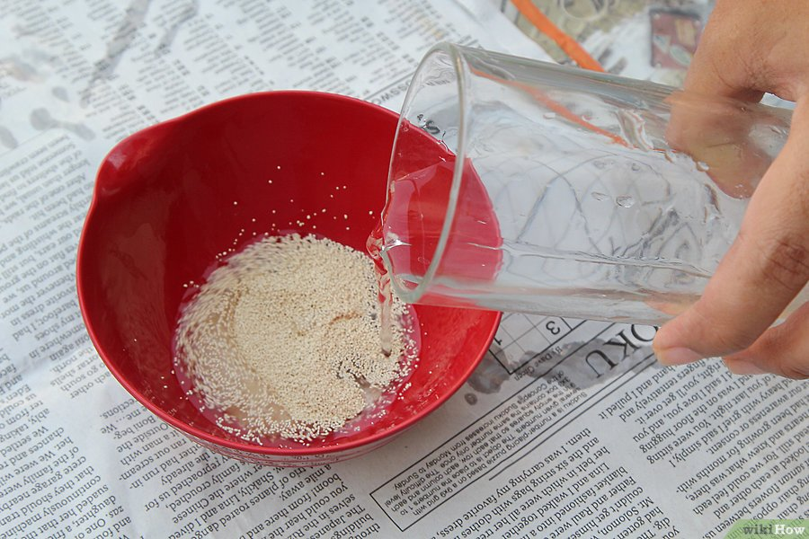

- Maak een mengsel met gist. Meng een eetlepel droge gist met drie eetlepels water in een apart, klein kopje. Let op: niet meer dan drie eetlepels!! Meng met de eetlepel alles goed door elkaar.

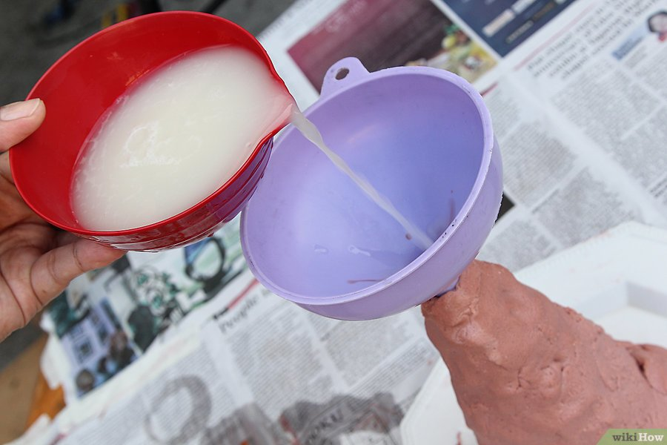

- Giet het mengsel van gist en water in jullie vulkaan.

GA ACHTERUIT STAAN!!!!!!

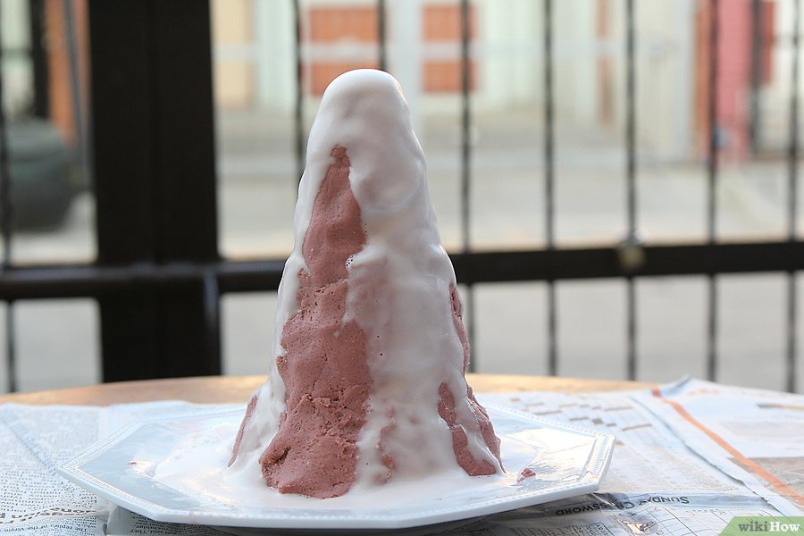

8 Jullie vulkaan staat op uitbarsten…. Kijk goed wat er gebeurt!!!

En….. wat hebben jullie gezien?

Schrijf hieronder kort wat je hebt waargenomen toen de vulkaan uitbarstte.

Hoe verhoudt dit zich tot de werkelijkheid, is er verschil met de vulkaanuitbarsting die je op het filmpje gezien hebt en zo ja, welk verschil is er?

Bedenk een manier waarop je de proef zou kunnen verbeteren.

Veel mensen wonen dicht in de buurt van een vulkaan. Bedenk een reden waarom je ook dicht bij een vulkaan zou willen wonen.
Bedenk ook een reden waarom je niet dicht bij een vulkaan zou willen wonen.

Vergelijk jullie antwoorden met andere twee- of drietallen uit de klas. Bespreek samen hoe jullie tot deze antwoorden zijn gekomen.

Hoe vond je deze les? Ik vond deze les stom / neutraal / leuk / spannend / moeilijk / makkelijk / leerzaam / saai. Leg uit waarom je dit vond.

